2018南太平洋竹筴鱼渔情分析

第1期

1.海表温分布情况



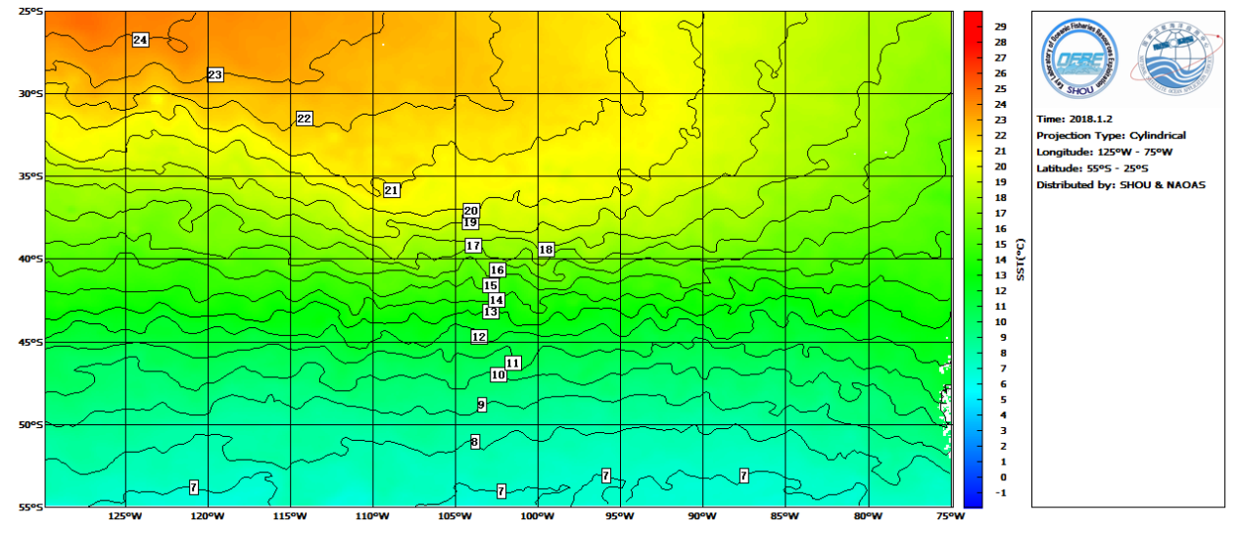

图.SST分布

SST分布基本无变化，1月份南太平洋竹筴鱼的适宜水温为15-21℃左右，渔场集中在在34°-42°S，76°-120°W，尤其是在32°-42°S，85°-90°W；40°-42°S，92°-96°W；40°-41°S，99°-105°W海域形成锋区，易形成渔场。

2.渔情分析

综上所述，建议大致作业海域为32°-38°S，85°-88°W；40°-42°S，92°-94°W；40°-41°S，99°-105°W渔场主要集中在温度锋线附近。



大拖技术组

HY-1B渔情预报业务化运行小组

1月3日